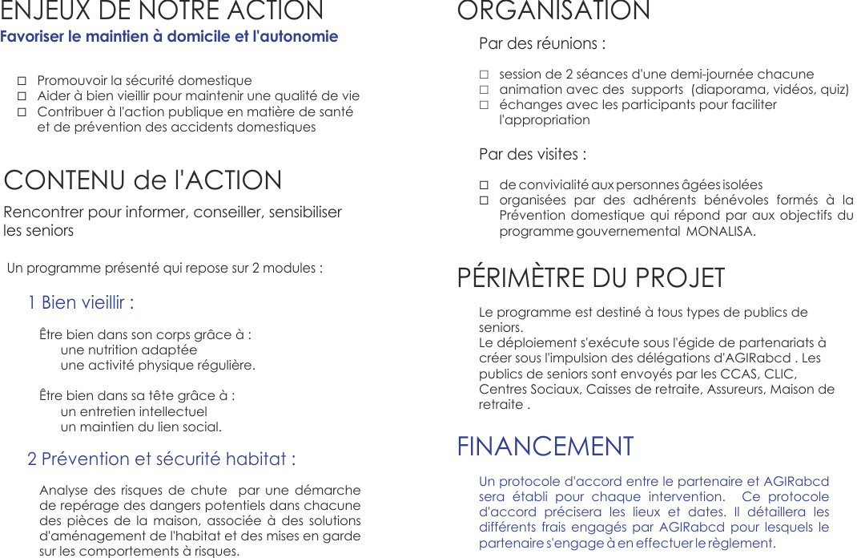

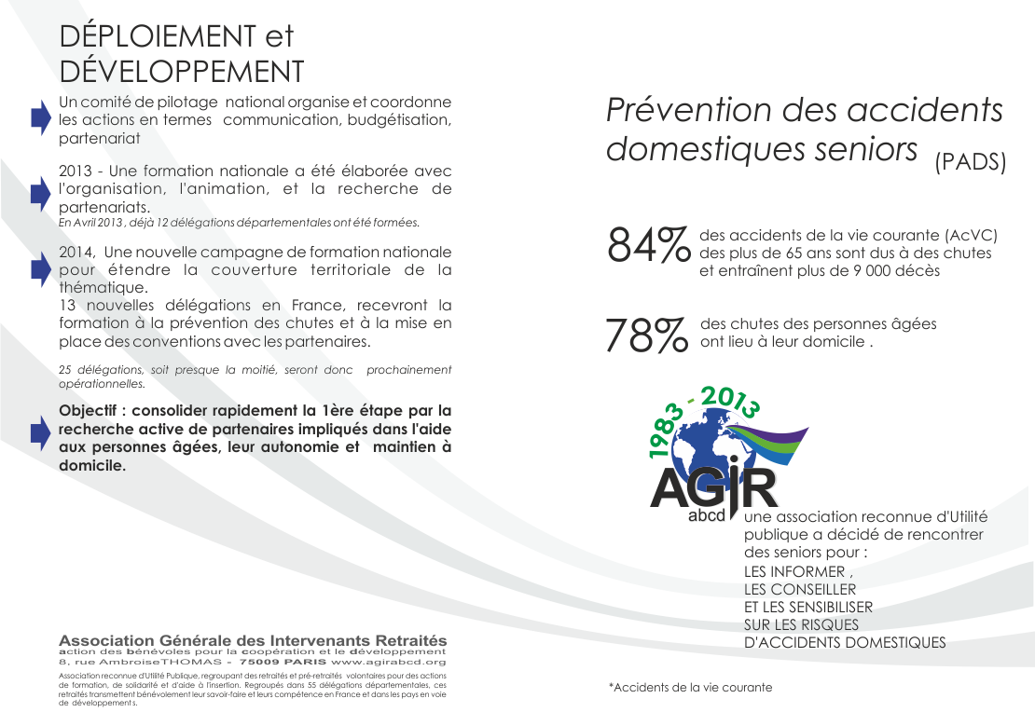
Délégation du xxxskopzefhfp
Adresse qmlspo zdnniei cce ucb zc
Tel 023+7218420354646

